IIS+PHP+MariaDB环境在Windows上的部署
- 环境简介
System: Windows Server 2008 R2
Web Server: IIS 7
PHP Version: 5.6
DB: MariaDB
- 安装插件
- 安装Microsoft .NET Framework 4（独立安装程序）
https://www.microsoft.com/zh-cn/download/details.aspx?id=17718
- 安装Visual C++ Redistributable for Visual Studio 2012 Update 4
https://www.microsoft.com/zh-cn/download/details.aspx?id=30679
- The VC9 builds require you to have theVisual C++ Redistributable for Visual Studio 2008 SP1 x86 or x64 installed
- The VC11 builds require to have theVisual C++ Redistributable for Visual Studio 2012 x86 or x64 installed
- The VC14 builds require to have theVisual C++ Redistributable for Visual Studio 2015 x86 or x64 installed
- 安装PHP
- 登陆以下网址下载PHP 5.6 (5.6.23)，将其解压至指定文件夹。
http://windows.php.net/download#php-5.6
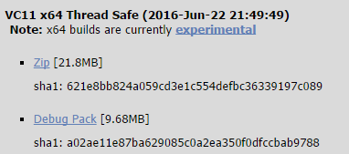
- 登陆以下网址下载PHP Manager，并进行安装。
http://phpmanager.codeplex.com/releases/view/69115
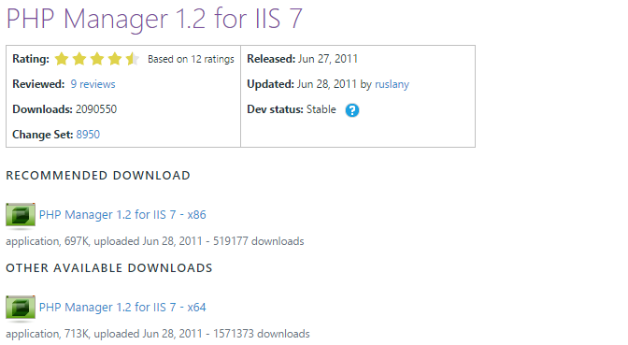
- 安装完成后，IIS中将出现PHP Manager图标。
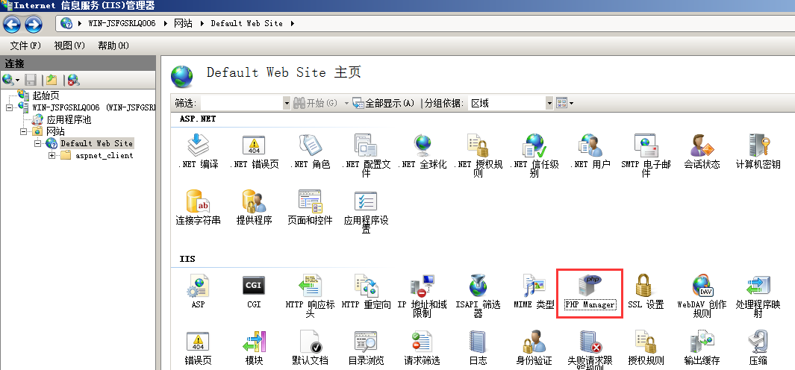
- 选中相应的网站，使用PHP Manager的Register new PHP version功能指定php-cgi.exe文件的路径，即完成注册。
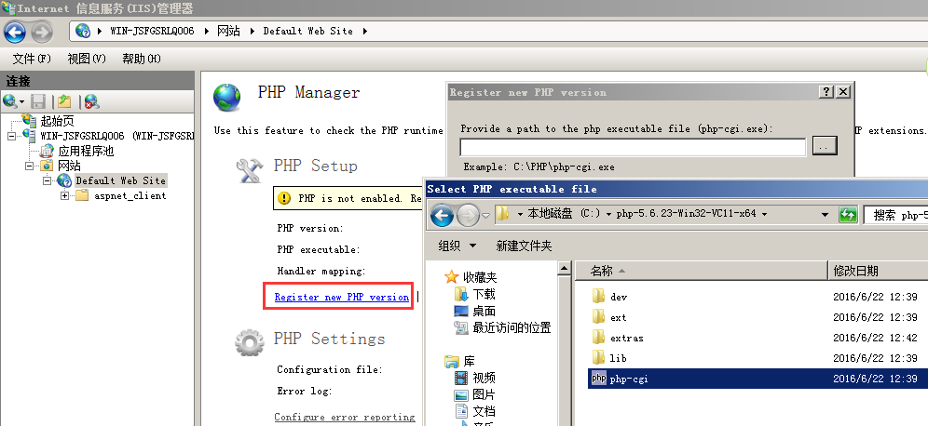
- 点击Check phpinfo() 链接，如果出现版本、环境信息，说明注册成功。
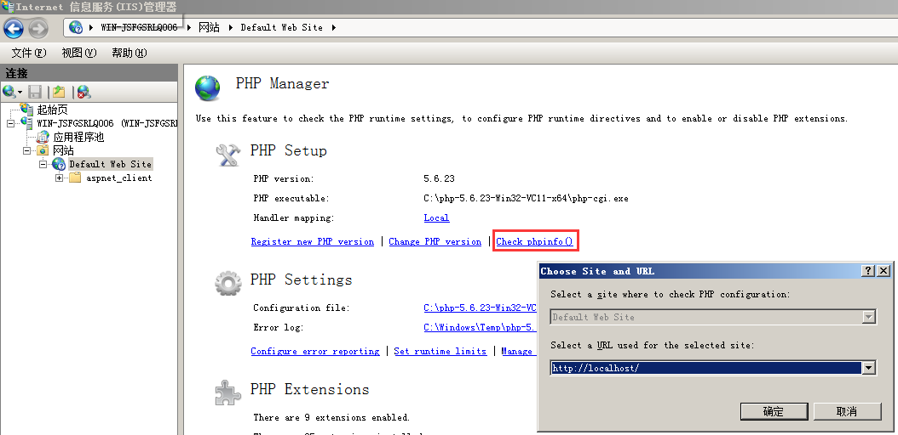
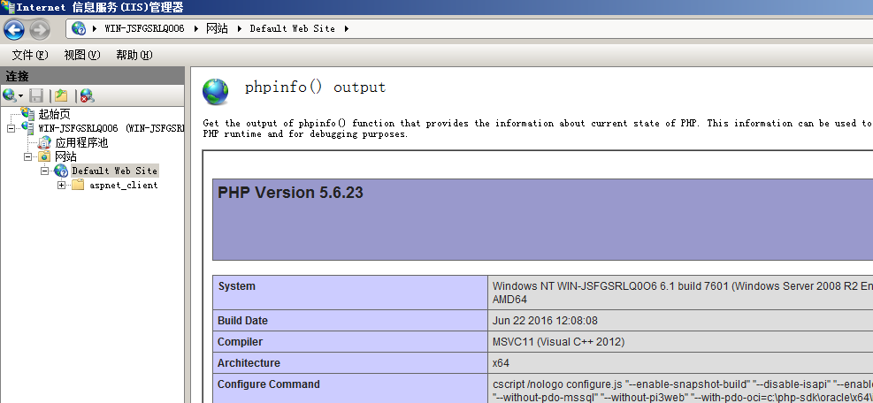
- 安装MariaDB
- 登陆以下网址下载MariaDB 10.1.14 Stable (2016-05-10) 并安装。
https://downloads.mariadb.org/mariadb/10.1.14/

